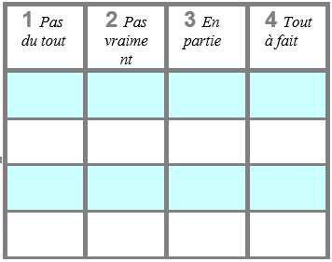

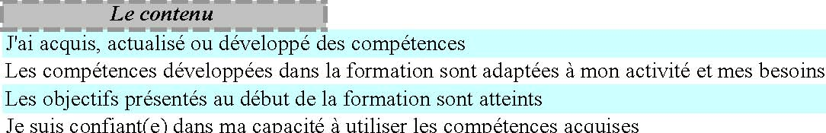

Points forts :
Points d'amélioration :
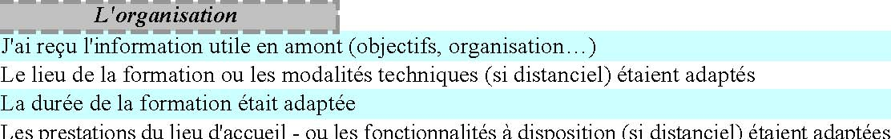
Points d'amélioration :
Points forts
L'animation
J'ai trouvé la dynamique instaurée par l'animateur satisfaisante
J'ai apprécié l'écoute et la pertinence des réponses apportées par l'animateur
J'ai apprécié la pédagogie (rythme, exercices, équilibre théorie/pratique…)
J'ai apprécié la qualité des supports pédagogiques (supports de cours et exercices)
Points forts :
Points d'amélioration :
1 | 2 | 3 | 4
Pas du tout | Pas vraiment | En partie | Tout à fait

Mes impressions
J'ai apprécié les échanges entre participants (partage d'expériences, débats…)
J'ai apprécié l'ambiance dans le groupe
Points forts :
Points d'amélioration :
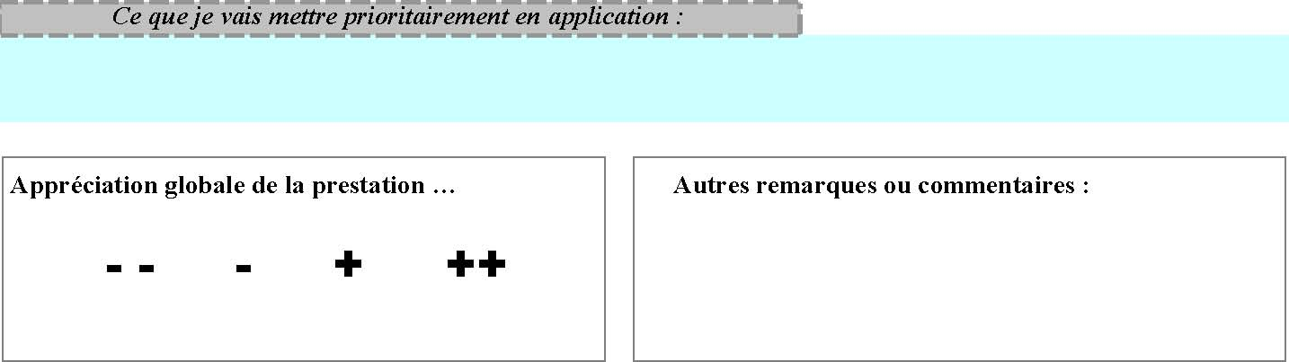
Nous vous remercions d'avoir complété ce questionnaire.
Il s'inscrit dans notre processus qualité et contribue à faire évoluer nos prestations dans une démarche d'amélioration continue.

